МБОУ для детей-сирот
и детей, оставшихся без попечения родителей
«Яйский детский дом «Колокольчик»

Воспитательный час
«Злой волшебник – наркотик»
(возраст детей 10-17 лет)

Составила:
воспитатель высшей
квалификационной категории
Певная О.А.

Яя
2022

Воспитательный час: «Злой волшебник – наркотик»

Цель: формирование устойчивого навыка неприятия наркотиков; умения активного противостояния пагубным привычкам; ответственности за своё здоровье; негативного отношения к вредным привычкам.
Ход.
- Ребята, ответьте на вопрос: «Какие ассоциации у вас вызывает слово « привычка»?
-Предлагаю обратиться к объяснению этого понятия в толковом словаре Д. Ушакова.
«Привычка, образ действия, состояние, поведение или склонность, усвоение кем -нибудь за определённый период жизни, вошедшие в обыкновение, ставшие обычными, постоянными для кого-нибудь».
Таким образом, привычка – это такое действие, которое человек выполняет как бы автоматически.
Среди наиболее опасных привычек человека следует назвать алкоголь, курение, наркоманию. Даже один раз, попробовав что – то, человек может попасть в зависимость, которая обернётся для него большой бедой. Ни одна вредная привычка не вырабатывается так быстро, как дружба с дурманом.
Алкоголь, никотин, наркотик вредны для любого человека, но самую большую опасность они представляют для детского организма.
Учёные подсчитали, что здоровье человека на 60% зависит от его поведения, на 20% - от здоровья родителей (т.е. наследственности) и ещё на 20% - от условий, в которых живёт человек. Поэтому необходимо с детства вырабатывать в себе « здоровые привычки», чтобы не стать рабом « вредных привычек».
Анализ ситуации.
Рыбы.
- Будь осторожна! – сказала как-то большая рыба рыбке маленькой. – Вот это – крючок! Не трогай его! Не хватай!
- Почему? – спросила маленькая рыбка.
- По двум причинам, - ответила большая рыбка. – Начнём с того, что, если ты схватишь его, тебя поймают, обваляют в муке и пожарят на сковородке. А затем съедят с гарниром из салата.
- Ой, ой! Спасибо тебе большое, что предупредила! Ты спасла мне жизнь! А вторая причина?
- А вторая причина в том, - объяснила большая рыба, - что я хочу тебя съесть!
Дж. Родари.
- В какой ситуации оказалась маленькая рыбка?
- Может ли человек оказаться в подобной ситуации?
- Почему нельзя слушать чужих людей, брать у них незнакомые продукты, пробовать их, нюхать?
Беседа по теме.
Кроме алкоголя, табака есть и другие одурманивающие вещества, которые могут выглядеть очень привлекательно – в виде жвачек, таблеток, витаминов, сигарет, приятно пахнущих веществ. Это – очень опасные вещества. Попробовав их, человек, даже взрослый попадает в ситуацию маленькой рыбки – будет постоянно находиться под угрозой « быть съеденным». Положение детей ещё более серьёзное.
Эти вещества называют «наркотиками», они очень опасны для здоровья. От наркотической зависимости очень трудно вылечиться. Чтобы избежать беды, важно соблюдать правила безопасного поведения при общении с посторонними людьми: взрослыми, подростками и ровесниками. Помните, наркотики – это болезнь и гибель человека. Тот, кто распространяет наркотики, совершает преступление.
Это полезно помнить!
Не вступайте в разговор с незнакомыми людьми. Не садитесь в чужие машины. Не принимайте угощение у посторонних людей. Не нюхайте, не пробуйте неизвестных веществ.
О провокации.
Скажите: человек, который кладёт сыр в мышеловку, любит мышей? Для чего он тратит на них сыр? Положил бы сыр рядом с норкой, да и оставил бы мышей в покое! Но он кладёт сыр именно внутрь мышеловки. Мышка начинает им лакомиться уже внутри, когда мышеловка захлопывается. А что делают с попавшими мышками, хорошо известно.
Запомни на всю жизнь:
- Получая что-либо «бесплатно» от кого-то, человек ведёт себя подобно мыши, стремящейся в мышеловку за сыром;
- Расплачиваться за «бесплатное угощение» придётся не только своим имуществом, но и своим здоровьем, а то и жизнью;
- Не следует пытаться обмануть жулика – он всё равно хитрее, значит, нужно держаться от него подальше.
Главное - необходимо понять, что тебя хотят заставить сделать то, чего ты делать не собирался.
В подобных случаях сразу надо подумать: а зачем ему надо, чтоб я это сделал?
Тогда сразу станет ясно: или твоими руками хотят достичь своей грязной цели, или тебя хотят втянуть в дело, которое принесёт им выгоду.
Как же вести себя, когда тебя пытаются «взять на «слабо»? очень просто – отвечать: « Да, мне это слабо!» Тебя начнут высмеивать: «Ты видно ещё маменькин сынок!» Ответ: « Да, я ещё маменькин и папенькин сынок». И так далее. И вскоре будет заметно, как пыл предлагающего остывает: он понимает, что от тебя он ничего выгодного для себя не добьётся.
Иногда могут сказать: «Ты что – дурак, если отказываешься от такого выгодного дела?»
В этот момент надо подумать: «А что это он так заботится о моей выгоде?»
И ответить: «Да, я такой дурак, что твоё предложение не принимаю». И опять станет заметно, как остывает пыл предлагающего.
Запомните: одурачивают и втягивают в алкогольные и наркотические сети того, кто боится выглядеть дураком.
Сказочный Иван – дурак нисколько не смущался, что все его так называли, но всегда выигрывал и всех побеждал!
Возникает вопрос: что хуже – выглядеть дураком, но поступать умно, или поступать, как дурак, но выглядеть умным?
Рекомендации:
- Не бойся выглядеть недостаточно умным!
- Не бойся выглядеть недостаточно смелым!
- Не бойся выглядеть недостаточно взрослым!
- Не бойся выглядеть недостаточно самостоятельным!
Бойся стать жертвой наркотической заразы и превратиться в марионетку наркоторговцев!
Работа на доске.
Учитель делит доску на две части. Слева записывает, перечисленные детьми причины, из-за которых начинают курить, употреблять алкоголь и наркотики, а справа то, что может заменить эти вредные привычки.
Дети говорят, а учитель записывает и делает выводы, обобщив всё сказанное.
Из любопытства.  От скуки.  Для поднятия авторитета среди друзей.  За компанию.  Чтобы почувствовать себя взрослым. | Заняться любым интересным и посильным делом: спортом, танцами, рукоделием, чтением, - в котором вы сможете самореализоваться.
Вывод:
Я полагаю, что каждый из вас может гордиться собой, если научится говорить НЕТ любым вредным привычкам. А вы как думаете?
Итог.
Проговариваем все вместе: « Я умею сказать НЕТ - наркотикам.
Наркотики опасны для нашего здоровья.
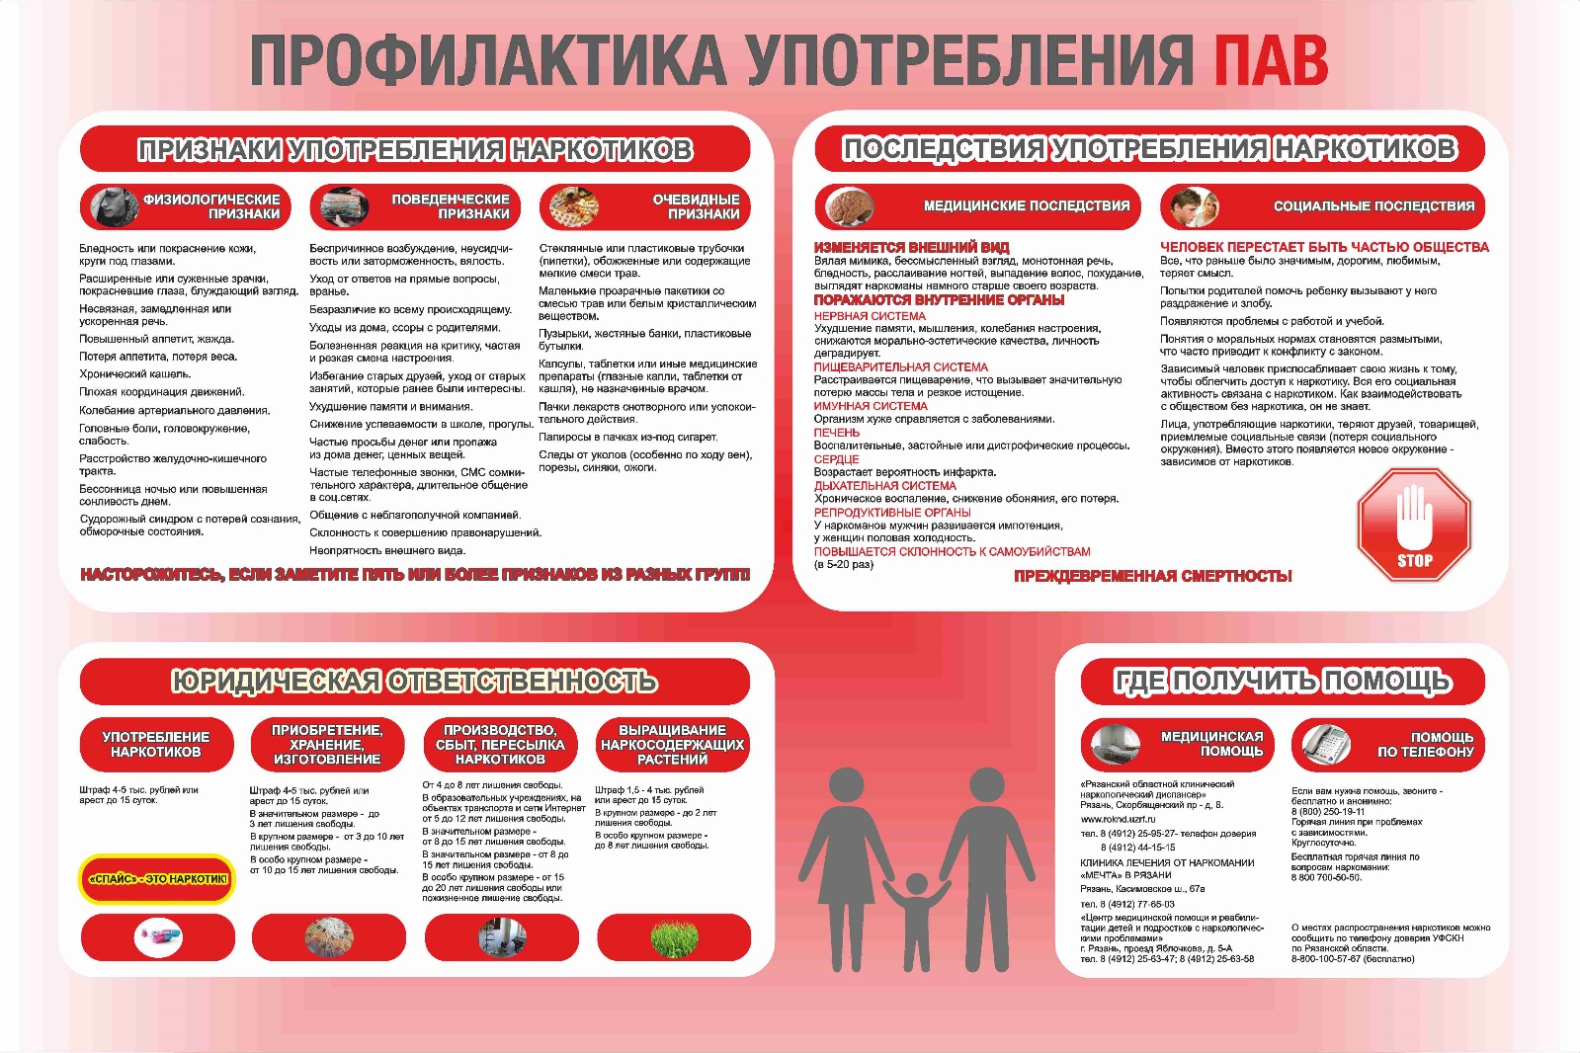
«Сторонитесь одурманивающего! Нет сомнений в том, что оно – ключ всех зол»
Мухаммед

